Приложение № 1 к Оповещению

Проект на предоставление разрешения на условно разрешенный вид использования земельных участков, расположенных на территории
муниципального образования округ Муром

По заявлению о предоставлении разрешения на условно разрешенный вид использования земельного участка, находящегося в соответствии с утвержденной схемой расположения земельного участка на кадастровом плане территории кадастрового квартала с кадастровым номером 33:26:030301, площадью 860,0 кв. м, с местоположением: Владимирская обл., МО – округ Муром, г. Муром, ул. Пионерская, – «Объекты для хранения автотранспорта».
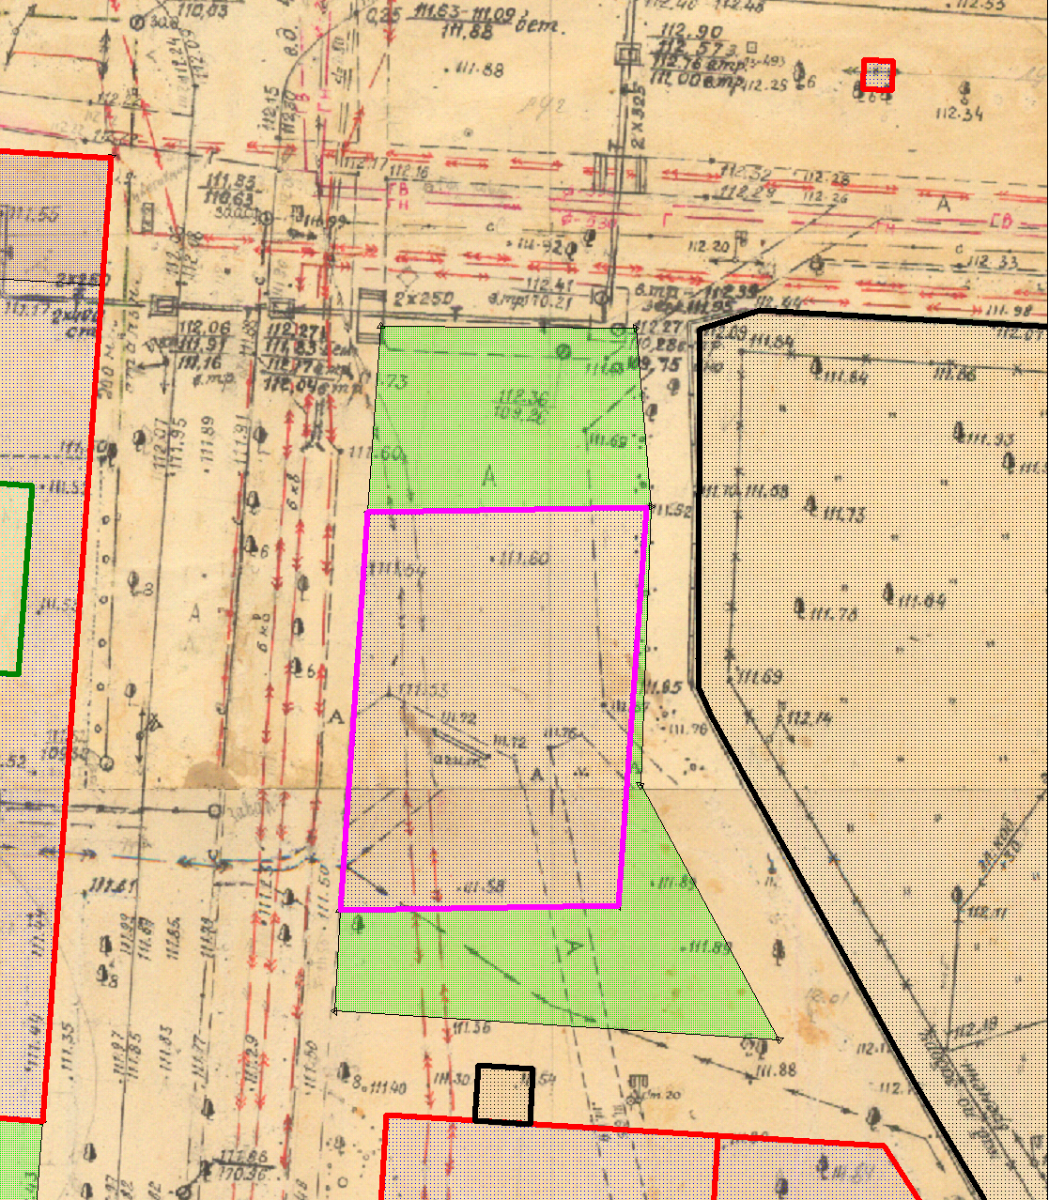

Земельный участок

Приложение № 2 к Оповещению

Проект на предоставление разрешения на условно разрешенный вид использования земельных участков, расположенных на территории
муниципального образования округ Муром
По заявлению о предоставлении разрешения на условно разрешенный вид использования земельного участка, находящегося в соответствии с утвержденной схемой расположения земельного участка на кадастровом плане территории кадастрового квартала с кадастровым номером 33:26:030508, площадью 29,0 кв. м, с местоположением: Владимирская обл., МО – округ Муром (городской округ), г. Муром, ул. Парковая, – «Объекты технического обслуживания и хранения автотранспорта, за исключением автопарков грузового транспорта».
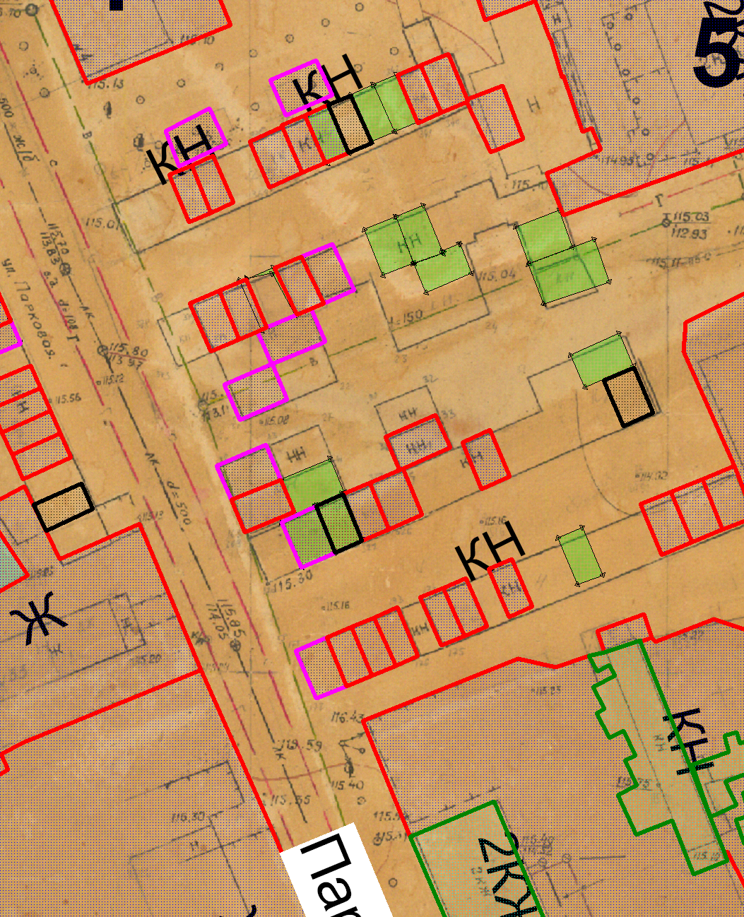

Земельный участок

Приложение № 3 к Оповещению

Проект на предоставление разрешения на условно разрешенный вид использования земельных участков, расположенных на территории
муниципального образования округ Муром

По заявлению о предоставлении разрешения на условно разрешенный вид использования земельного участка, находящегося в соответствии с утвержденной схемой расположения земельного участка на кадастровом плане территории кадастрового квартала с кадастровым номером 33:26:020911, площадью 30,0 кв. м, с местоположением: Владимирская обл., МО – округ Муром (городской округ), г. Муром, ул. Заводская, – «Объекты технического обслуживания и хранения автотранспорта».
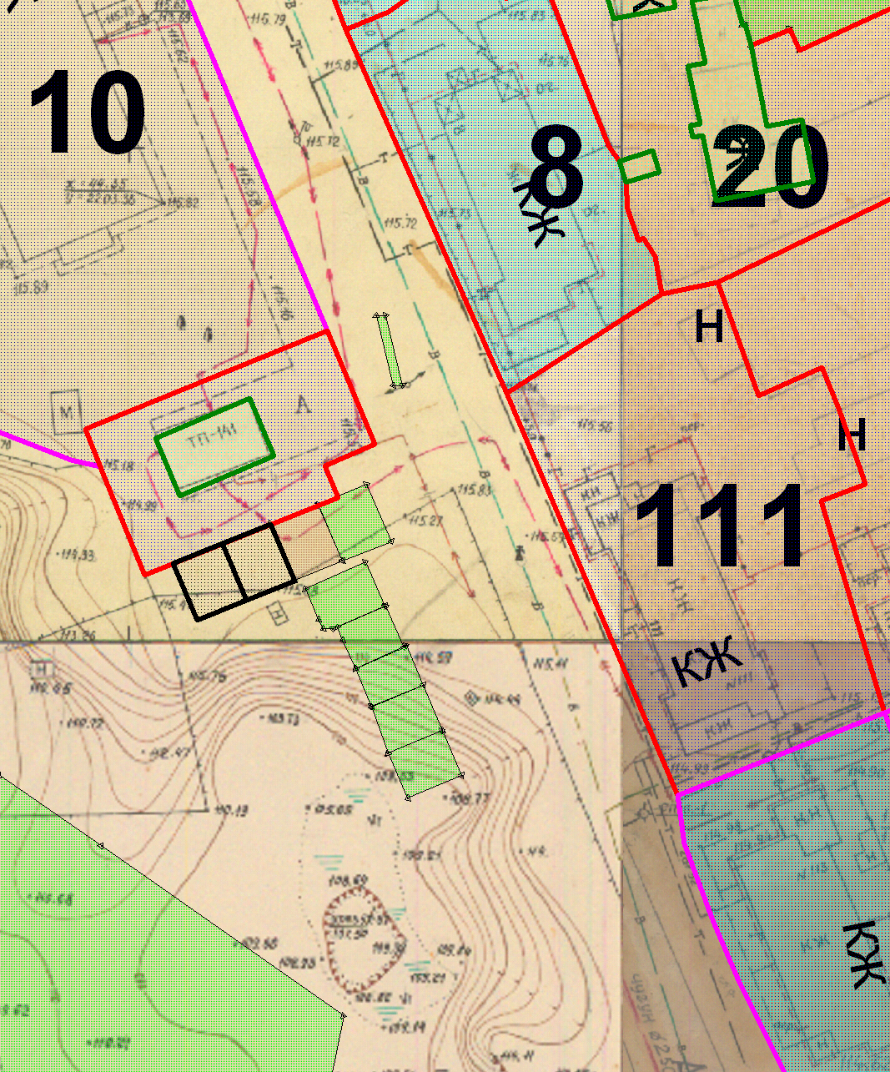
Земельный участок

Приложение № 4 к Оповещению

Проект на предоставление разрешения на условно разрешенный вид использования земельных участков, расположенных на территории
муниципального образования округ Муром

По заявлению о предоставлении разрешения на условно разрешенный вид использования земельного участка, находящегося в соответствии с утвержденной схемой расположения земельного участка на кадастровом плане территории кадастрового квартала с кадастровым номером 33:26:030506, площадью 28,0 кв. м, с местоположением: Владимирская обл., МО – округ Муром (городской округ), г. Муром, ул. Нижегородская, – «Объекты технического обслуживания и хранения автотранспорта».
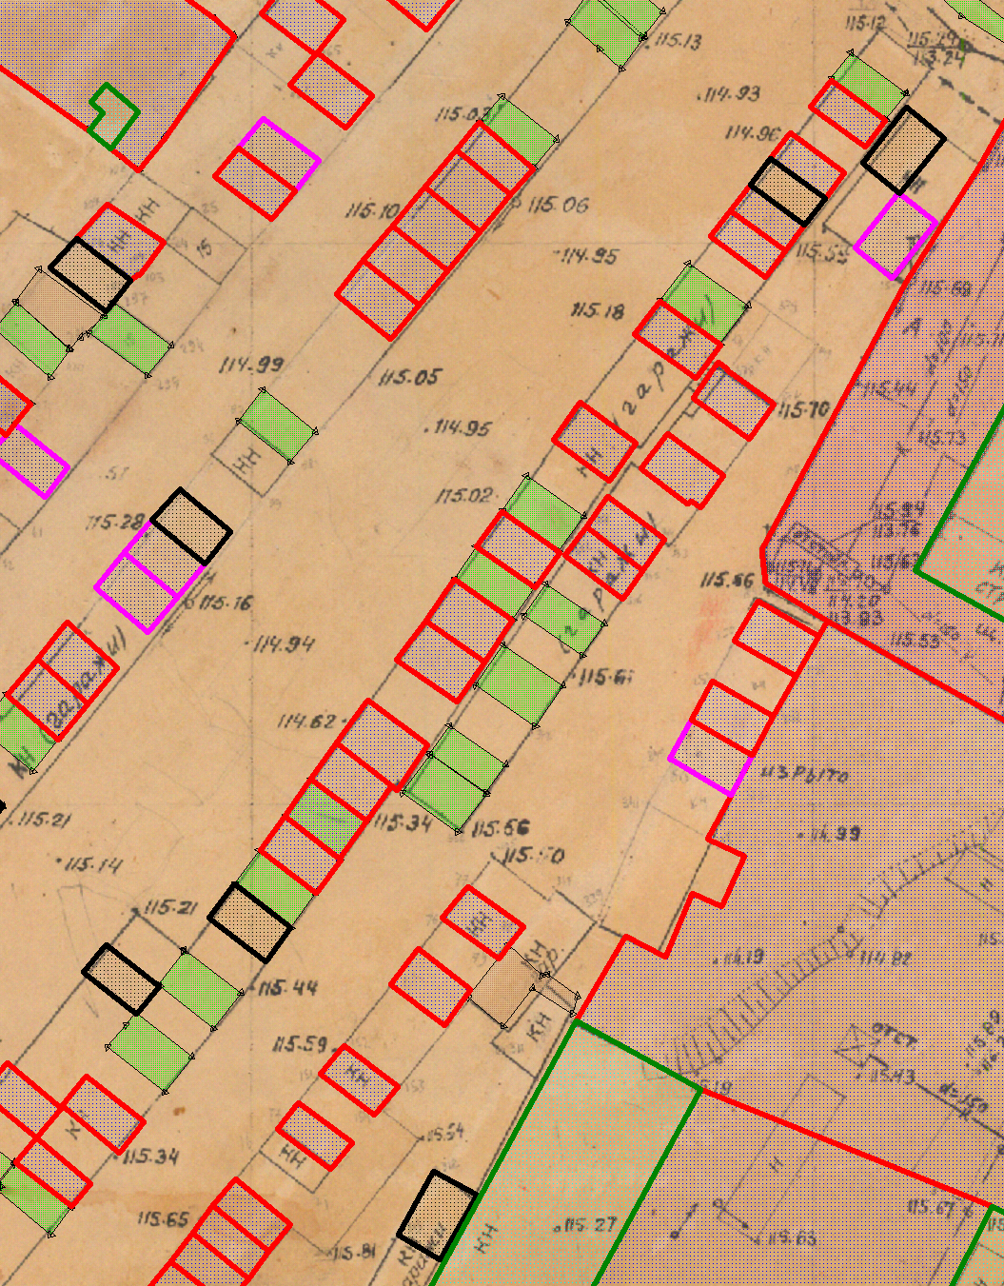
Земельный участок

Земельный участок

Приложение № 5 к Оповещению

Проект на предоставление разрешения на условно разрешенный вид использования земельных участков, расположенных на территории
муниципального образования округ Муром
По заявлению о предоставлении разрешения на условно разрешенный вид использования земельного участка, находящегося в соответствии с утвержденной схемой расположения земельного участка на кадастровом плане территории кадастрового квартала с кадастровым номером 33:26:040303, площадью 25,0 кв. м, с местоположением: Владимирская обл., МО – округ Муром (городской округ), г. Муром, в группе гаражей по ул. Южной, – «Объекты технического обслуживания и хранения автотранспорта, за исключением автопарков грузового транспорта».
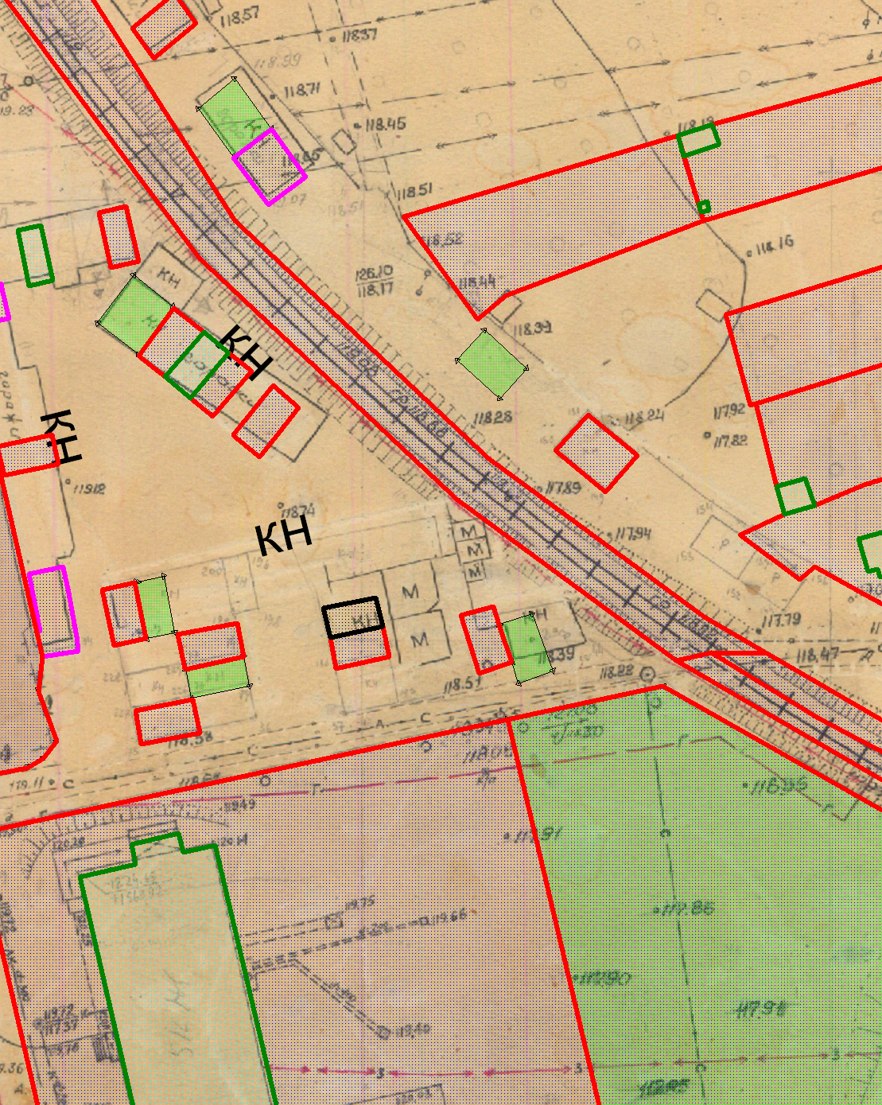
Земельный участок

Земельный участок

Приложение № 6 к Оповещению

Проект на предоставление разрешения на условно разрешенный вид использования земельных участков, расположенных на территории
муниципального образования округ Муром

По заявлению о предоставлении разрешения на условно разрешенный вид использования земельного участка, находящегося в соответствии с утвержденной схемой расположения земельного участка на кадастровом плане территории кадастрового квартала с кадастровым номером 33:26:010403, площадью 360,0 кв. м, с местоположением: Владимирская обл., МО – округ Муром (городской округ), г. Муром, ул. Лаврентьева, – «Объекты обслуживания и хранения автотранспорта».
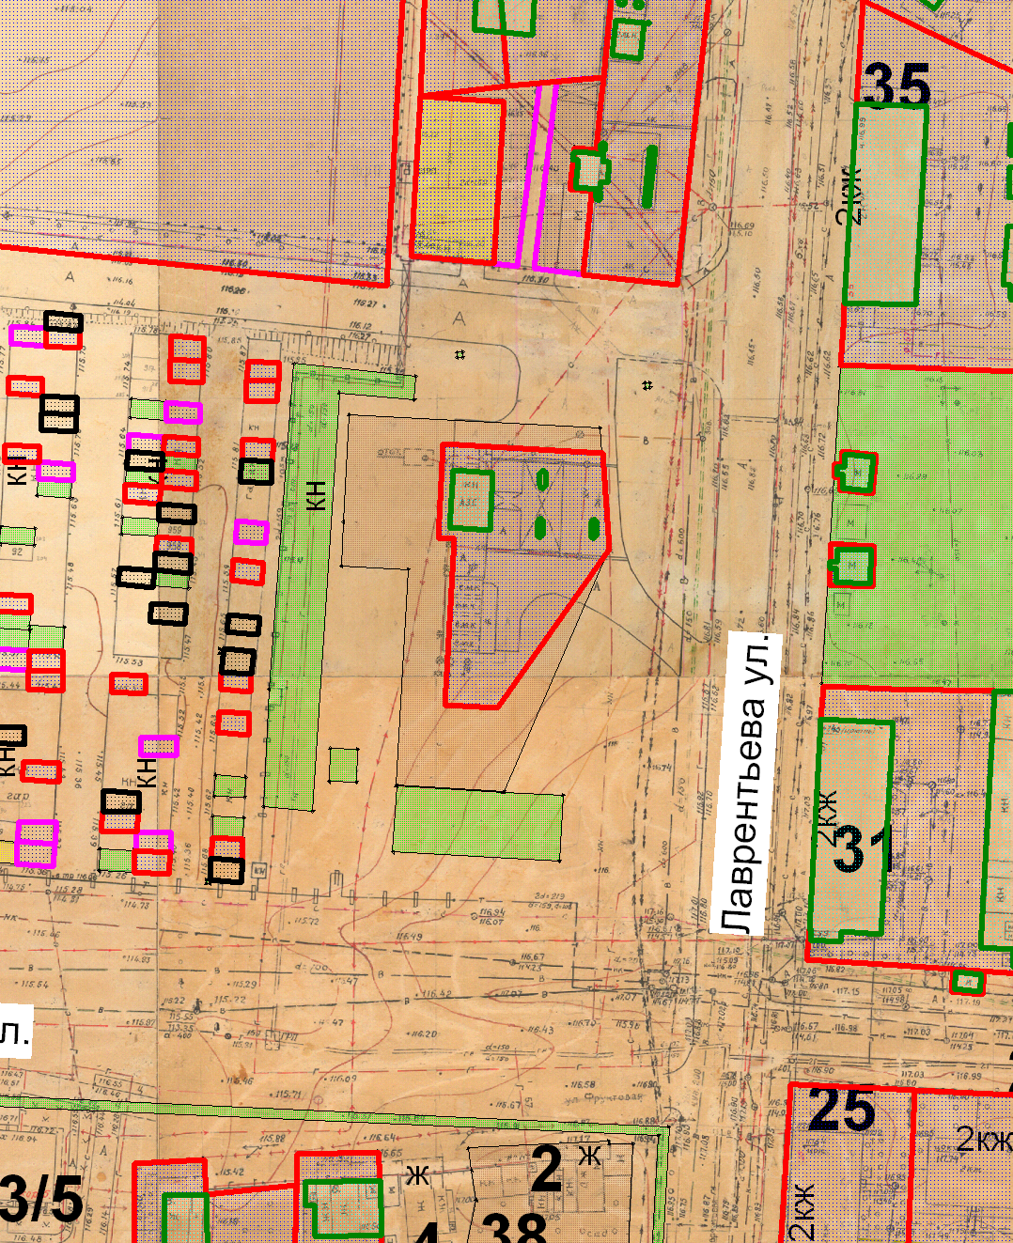

Земельный участок

Приложение № 7 к Оповещению

Проект на предоставление разрешения на предоставление разрешения на отклонение от предельных параметров разрешенного строительства, реконструкции объектов капитального строительства, расположенных на территории муниципального образования округ Муром

По заявлению о предоставлении разрешения на отклонение от предельных параметров строительства для земельного участка с кадастровым номером 33:26:020909:68, расположенного по адресу: Владимирская обл., МО-округ Муром, г. Муром, ул. Пролетарская, в виде установления минимального отступа от границ земельного участка – 1 метра.

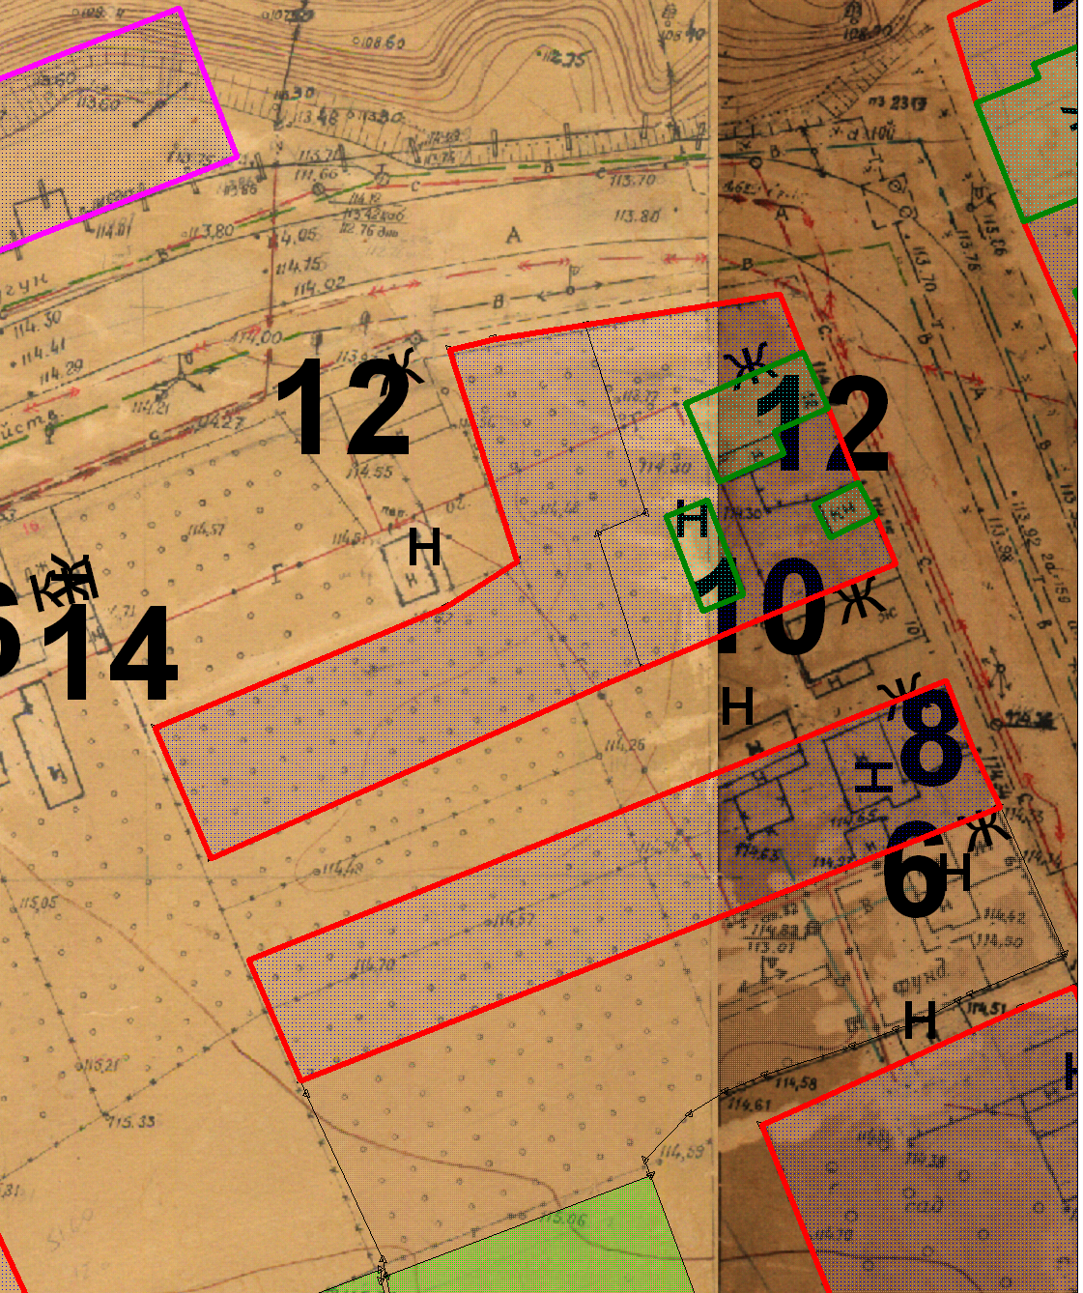

Земельный участок

